通信与控制工程系2011年考研工作成绩喜人
通信与控制工程系2011年考研工作取得骄人成绩。经统计，全系86名参加考研的毕业生中有61名同学达到国家入学考试初试合格线，其中自动化专业彭丽英和方鑫同学都考出了394分的好成绩，全系上线人数占参考人数的70.09%。
为了保证考研录取率，通信与控制工程系领导召集相关人员进行研究，组织召开了考研上线同学和指导老师参加的考研复试和调剂专题会议，要求考研指导老师加强责任心、分类指导、提供一切可能的条件，帮助上线考生做好面试调剂等服务工作。同时，我系决定以本次考研取得的优异成绩为契机，以召开考研经验交流会、考研优秀学生报告会的形式，在全系低年级学生中进行考研的宣传动员，全面启动2012届学生考研工作。（侯海良供稿）
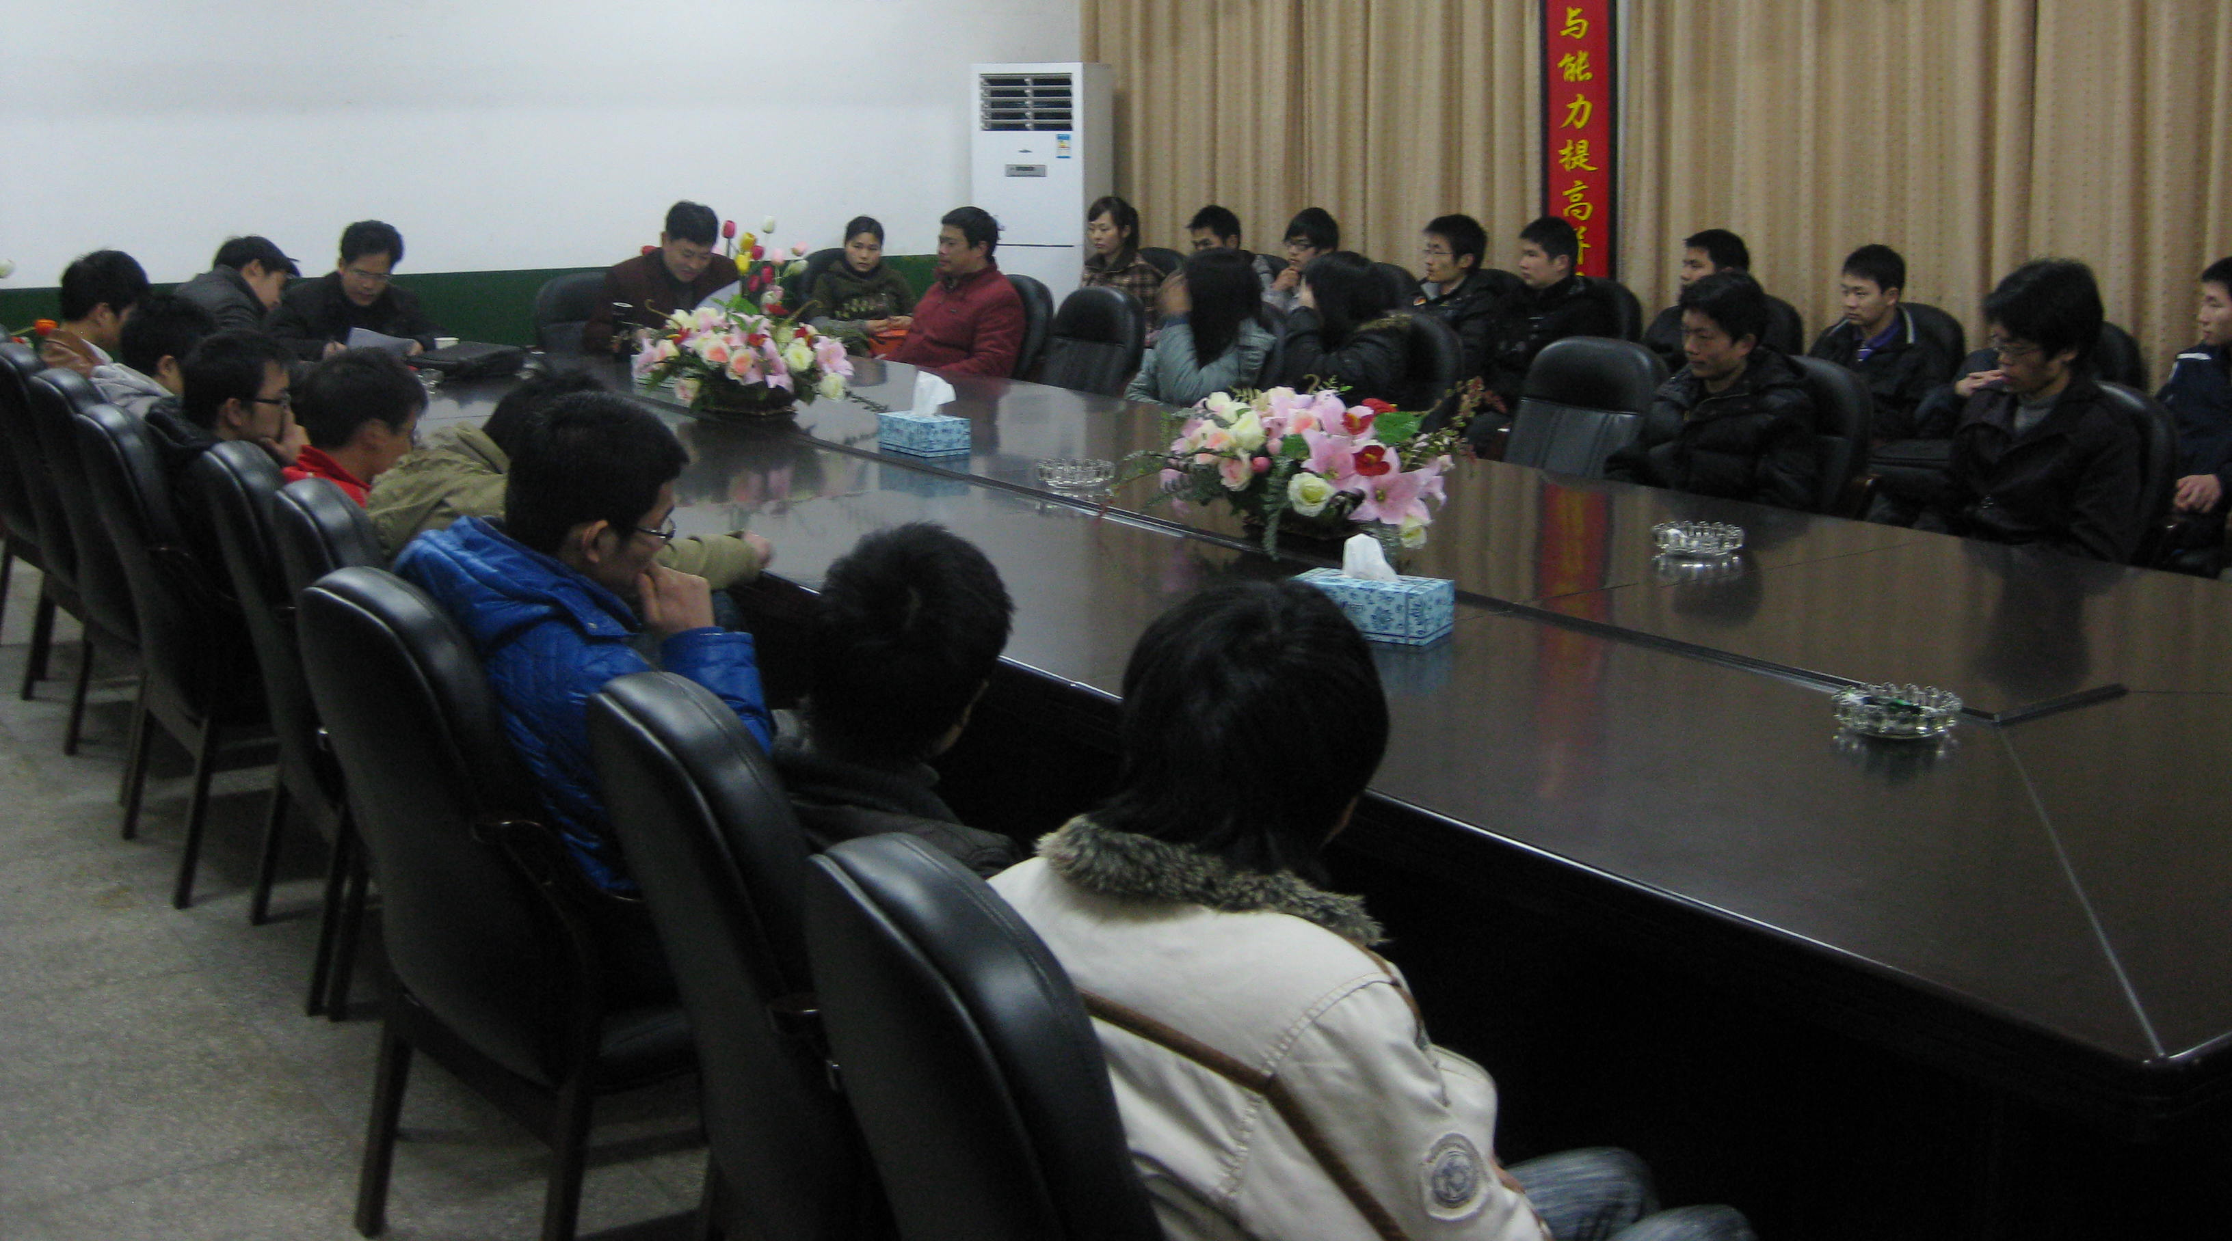
系领导组织考研复试和调剂专题会议

